Урок № 13. Слов’янські народи. Дана й Лада. За Ольгою Бондарук
Мета: продовжувати знайомити учнів з минулим слов’янських народів; досліджувати та аналізувати прочитане; удосконалювати навички правильного виразного читання; розвивати зв’язне мовлення, уяву, фантазію учнів, збагачувати словниковий запас, розширювати світогляд учнів; виховувати любов до рідного слова.
Обладнання: мультимедійний комплект.
Хід уроку
- Організація класу.
Створення позитивного психологічного клімату класу.
- Мотивація навчальної діяльності.
- Актуалізація опорних знань.
- Вивчення нового матеріалу.
Демонстрація навчальної презентації.
Слайд 2. Емоційне налаштування.
Доброго ранку, сонечко ясне!
Доброго ранку, земле прекрасна!
Доброго ранку, дерева багряні!
Доброго ранку, квіти духмяні!
Доброго ранку, птахи галасливі!
Доброго ранку, діти щасливі!
Слайд 3. Психологічна настанова на урок. Вправа «До успіху».
А для того, щоб наш урок був успішним і продуктивним, нам потрібно:
Не просто слухати, а чути.
Не просто дивитися, а бачити.
Не просто відповідати, а міркувати.
Слайд 4. Рухлива вправа для очей. https://www.youtube.com/watch?v=8G87kg9s1HM
Слайд 5. Повідомлення теми уроку.
Слайд 6-11. Опрацювання тексту «Дана й Лада» за Ольгою Бондарук. Читання тексту вчителем.
https://www.youtube.com/watch?v=IgPktgUke7c
Слайд 12. Фізкультхвилинка.
https://www.youtube.com/watch?v=nWK56OV5CBQ
Слайд 13. Прочитайте слова, правильно ставте наголос. Назвіть орфограми, які є в словах. Знайдіть дієслова, іменники.

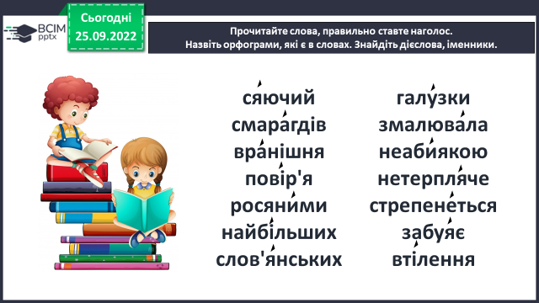
Слайд 14. Читання тексту учнями. Бесіда за змістом тексту з елементами вибіркового читання.
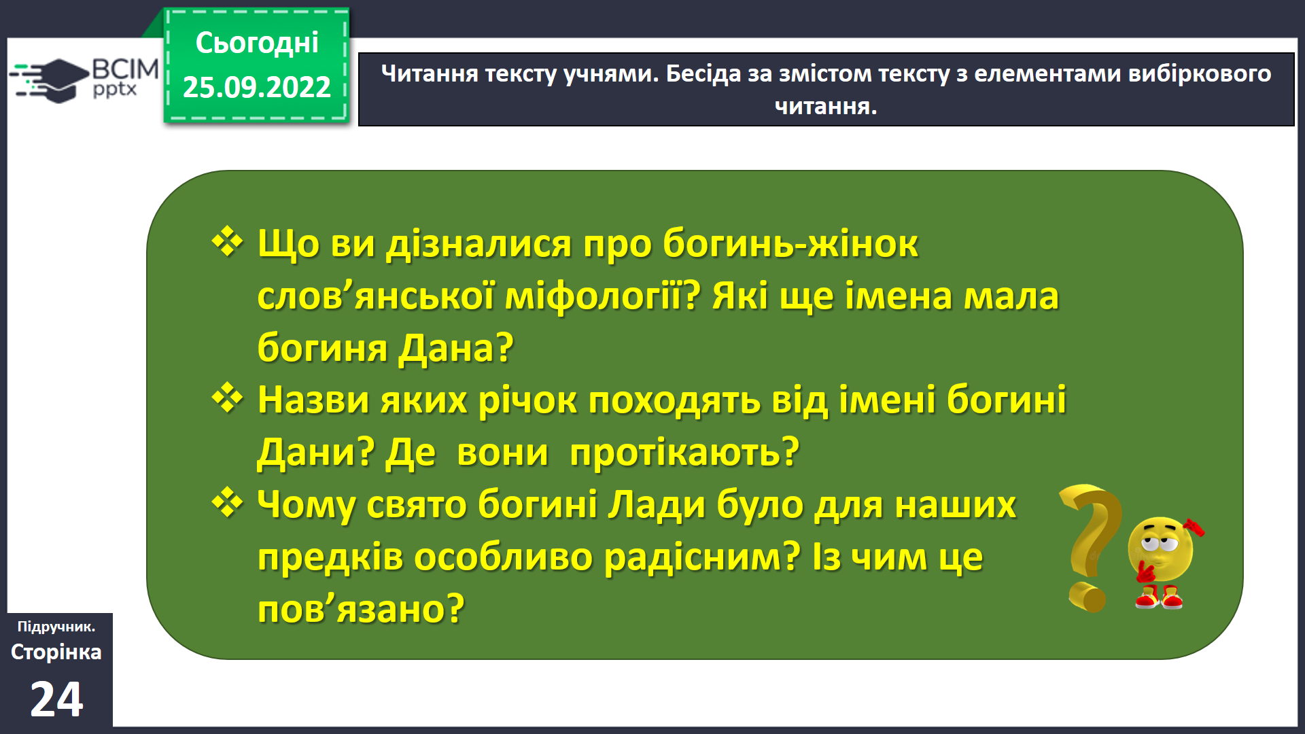
Слайд 15. Доповни таблицю: запиши слова, що характеризують головних персонажів міфу. Підготуй їх порівняльну характеристику.
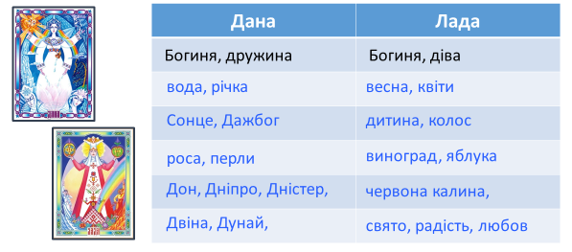
Слайд 16. Поміркуйте разом. Обговоріть.
Уяви, що герої слов’янських міфів потрапили в наш час. Пофантазуй і створи сценарій мультфільму «Пригоди Лади й Дани в часи інтернету».
Слайд 17. Вправа «Збери прислів'я».
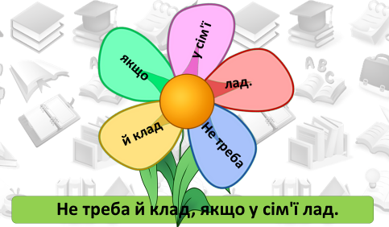
5. Закріплення вивченого.
6. Підсумок.
7. Рефлексія.
Слайд 18. Рефлексія «Загадкові листи».
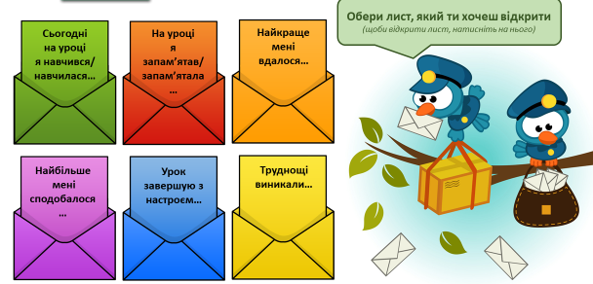
Слайд 19. Пояснення домашнього завдання.
Підручник с. 23-24.
Прочитати твір.
Пофантазуй і створи сценарій мультфільму «Пригоди Лади й Дани в часи інтернету».
Роботи надсилайте на Human .

